Олимпиада по русскому языку 4 класс (школьный тур)
Фамилия, имя___________________________________________4__ класс, _______баллов

1)Выбери среди данных имён существительных слова с суффиксом ОК:
замок, теремок, лесок, песок, венок, мирок, курок, листок, приток.

2) Определи какой частью речи является слово, в какой форме оно стоит (время , лицо, число, род и т.д.)
___________ло - _____________________________________(Это разные
___________ло - _____________________________________части речи)
___________ч - ________________________________________________
___________чь - _____________________________________(Это разные
___________чь - _____________________________________части речи)

3) Составь по 2 предложения с каждым словом так, чтобы видно было, что каждое слово может принадлежать к двум разным частям речи.
ЖГУТ: __________________________________________________________
________________________________________________________________
ЕЛИ:___________________________________________________________
________________________________________________________________
ПИЛА:__________________________________________________________
________________________________________________________________

4) Запиши 4 слова по их транскрипции. Определи часть речи, к которой они относятся?
[ л' э с' т' ], [ с й' э с т ] _______________________________________________
__________________________________________________________________

5) Поставь запятые в первом предложении так, чтобы речь шла о пяти людях, а во втором – о четырёх.
На вокзале Пётр встретил мать сестру брата своего товарища.
На вокзале Пётр встретил мать сестру брата своего товарища.

6) Отгадай слова.
Корень извлечь из «начинки» несложно,
Приставка в сосуде хранится надёжно,
Суффикс в гудении ясно услышишь,
Вместе – на темы различные пишешь. _____________________

В «списке» вы мой обнаружите корень,
Суффикс в собрании встретите вскоре,
В слове «рассказ» вы приставку найдёте,
В целом – по мне на уроки пойдёте. ________________________

7) Соедини прилагательные с существительными, чтобы словосочетание имело смысл:
дарённый конь
дарственная юноша
даровитый ребёнок
одарёный надпись

8) Все приведённые ниже слова, кроме одного, состоят из звуков,
имеющихся в слове полюс. Кроме какого? Подчеркни лишнее слово.

суп; соль; лось; пульс; плюс.

9) Сказка «Мальчик-с-пальчик» по-датски называется «Tommeliden». А как
называется по-русски сказка Ганса Христиана Андерсена, которую автор по-
датски назвал «Tommelise»?
Ответ: Это сказка _______________________________________________

10) Соедини фразеологический оборот в левом столбике с фразеологическим оборотом , противоположным по значению, в правом столбике:

1. лясы точить 1. не покладая рук
2. держать ухо востро 2. держать язык за зубами
3. сидеть сложа руки 3. воды в рот набрать
4.от рук отбился 4. ворон считать
5.(кричать) во всю Ивановскую 5. своим горбом жить
6. на чужой шее сидеть 6. держать в ежовых рукавицах

11) Какой звук присутствует в названии всех картинок?

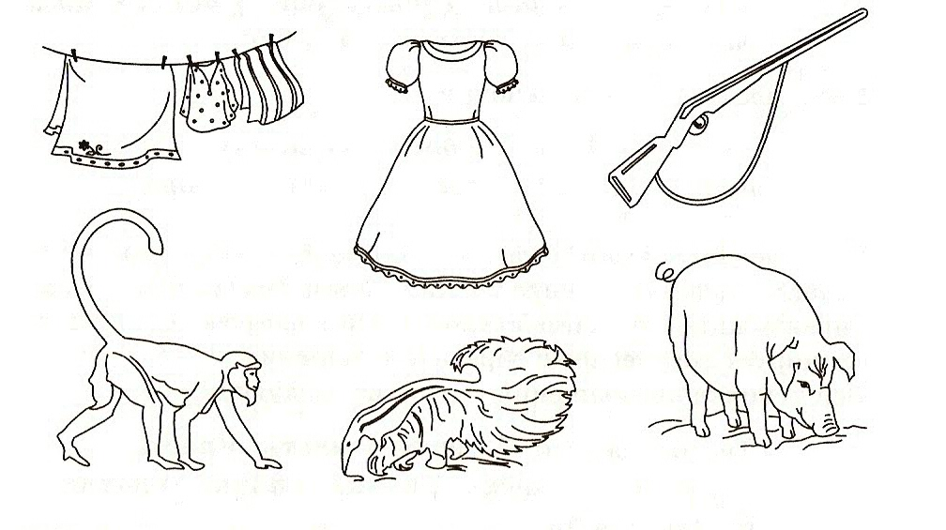
Ответ: Это звук _____ .

